Čítanie bez bariér

Stretnutie s Rasťom Piškom a Michalom Hercegom

Utorok 7. novembra 2017 patril humoru. Meno Rasťa Piška si mnohí spájajú s humoristicko-satirickými reláciami v rôznych médiách, nezabudnuteľné sú napr. Apropo, Halušky, Telecvoking, O 3 štart, Pošta Horný výplach, Bravissimo či Stredoslováci. Okrem toho je však autorom zbierky humoresiek Z druhej ruky, trilógie Hačava, Bohémska kolonáda, Koniec kankánu a knihy spomienok Stano Radič – Majster nenápadnej pointy. V roku 2003 uviedlo divadlo Nová scéna jeho komédiu Hände hoch alebo Bude ako nebolo, pre Slovenskú televíziu napísal scenár filmovej série Nesmrteľní.
Michal Herceg pôsobí ako redaktor – publicista Rádia Regina Západ. Je spoluautorom Rozhlasového lexikónu ľudovej kultúry, za ktorý získal spolu s Tatianou Šuškovou prémiu Literárneho fondu. V roku 2011 získal cenu Slovenského syndikátu novinárov v kategórii spravodajstvo, neskôr cenu Nadácie otvorenej spoločnosti za príspevky o zvykoch pri pochovávaní našich národnostných menšín, alebo reportáž zo štedrovečerného vlaku. Nahovoril hlásenia zvukových majákov pre nevidiacich, pravidelne sa zúčastňuje na Dňoch Mateja Hrebendu a prispieva do slepeckých periodík.

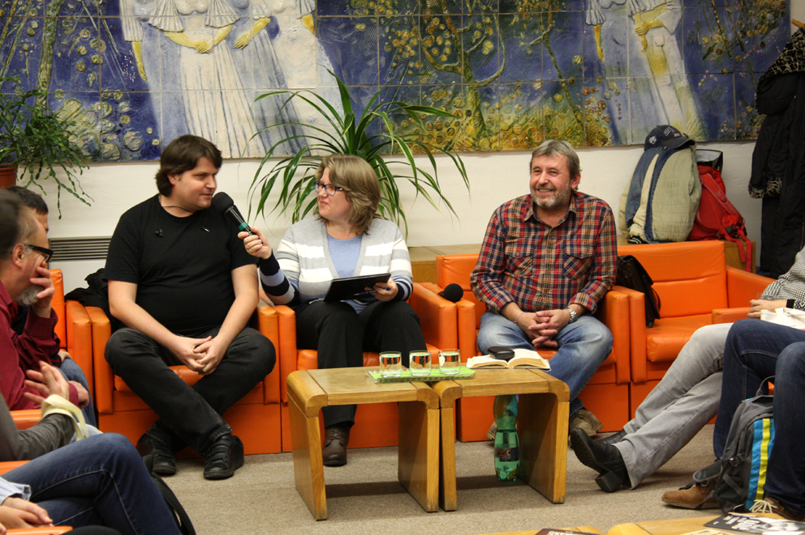
Foto: Michal Herceg a jeho humoristické príbehy

„Ja by som len chcel uviesť na pravú mieru to označenie „spisovateľ“, lebo to ma až zamrazilo,“ začal stretnutie Michal Herceg. „Ja možnože nejaký príležitostný pisateľ by som sa nazval, ale nie je to nejaký stály gejzír tvorivosti. Je to len taký vedľajší produkt.“ Takéto „vedľajšie produkty“ sa ale začali objavovať už v 1. – 2. ročníku ZŠ, keď zistil, že ho veľmi baví písať listy. Zaspomínal si aj na to, ako ešte na I. stupni pomáhal spolužiačke s tvorbou ľúbostného románu, samozrejme, dopĺňaním „chlapčenských“ scén, ako sú bitky a pod. Napriek tejto škole písania sa červená knižnica jeho dielami neplní.
Za to dielami Rasťa Piška sa plní okrem iných aj Slovenská knižnica pre nevidiacich Mateja Hrebendu v Levoči, dokonca v jeho vlastnom podaní. Oslovili ho, aby načítal Hačavu, čo bol jubilejný prírastok do zvukového fondu knižnice. Kvôli časovej vyťaženosti to, žiaľ, nevyšlo, ale ďalšie (nielen Piškove) tituly si už čitatelia môžu vychutnať v jeho nezameniteľnom podaní. „Treba povedať, ak môžem pohľad zo zákulisia, že je to pomerne náročná práca,“ približuje Piško. „Ja ráno vstanem, som ubytovaný priamo v knižnici, hneď vedľa je štúdio, ktoré je veľmi profesionálne vybavené, a s malými prestávkami, koľko ktorý interpret vládze, v podstate pracujeme so zvukárom do pol štvrtej. No a ide o to, ako sa ten speaker snaží, či sa mýli veľa, alebo málo,“ uzatvára.

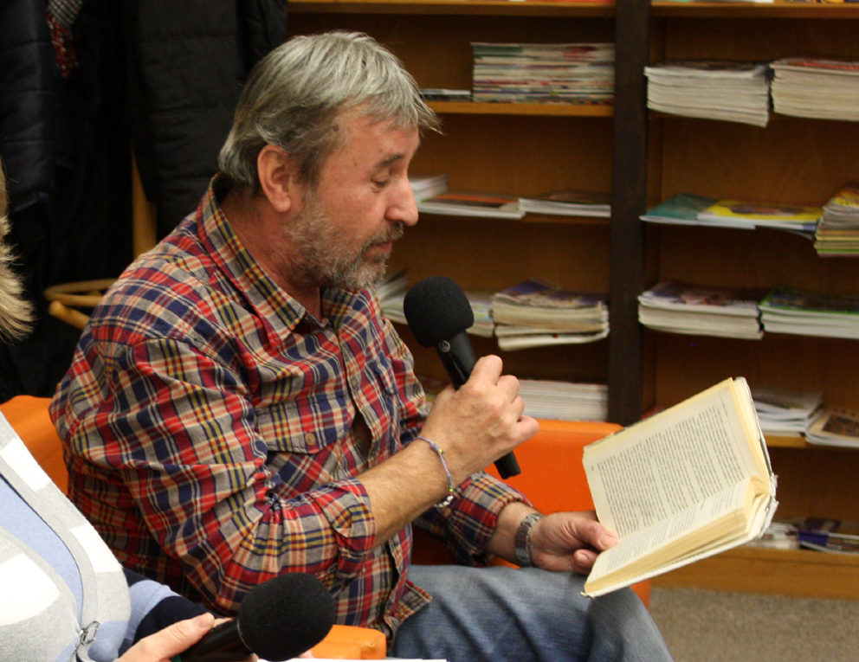
Foto: Rasťo Piško číta zo svojich textov

Krajskou knižnicou Ľudovíta Štúra vo Zvolene zneli fejtóny Michala Hercega o nakupovaní nevidiacich, Príbeh dvadsiatich troch obložených chlebíkov a mojej lakomej vzdialenej príbuznej, krátke glosy z cyklu Ranná sprcha Rasťa Piška, v ktorých prináša svoj pohľad na nejakú, často kurióznu politickú udalosť, ale aj spomienky na tvorbu biografie o Stanovi Radičovi. Diskusii dominovali témy ako niekdajšie kluby mládeže, fenomén Youtube, nová kniha Rasťa Piška s pravdivou základnou zápletkou, ale vymysleným, mimoriadne spletitým príbehom, v prvom rade humoristická, ktorú možno nazvať veľkou knihou podvodníkov, ale pripomenuli sme si aj Piškovo imitátorské majstrovstvo.
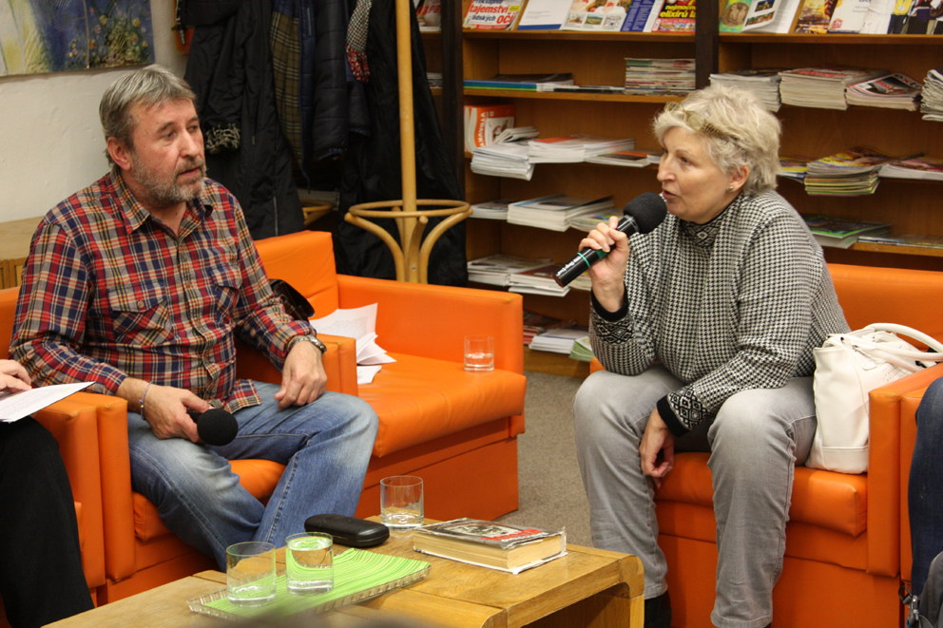
Foto: Rozprúdila sa príjemná diskusia

